Министерство образования Российской Федерации

Рыбинская государственная авиационная технологическая академия им. П.А. Соловьева

Кафедра «Вычислительные системы»

Пояснительная записка к программной части курсового проекта

по дисциплине:

«Микропроцессорные системы»
на тему:
«Электронные шахматные часы»

Студент группы: ИВБ1-22 Жижин И.М.

Преподаватель: Комаров В.М.

Рыбинск 2025

Содержание

Введение …………………………………………………………………………… 3
- Проектирование программных средств ………………………….… 3
- Постановка задачи ……………………………………………………………. 4
- Разработка архитектуры…………………………………………………….. 5
- Проектирование программы ……………………………………………... 5
- Декомпозиция задачи (статические модели) ……………………. 6
- Разработка структуры данных программы ……………..………… 6
- Алгоритмизация программы (алгоритмы) ………………………. 11
- Тестирование и отладка……………………………………………………. 23
- Руководство пользователя ……………………………………………….. 24
- Заключение …………………………………………………………………….... 25
Приложение (исходный текст программы) ……………………... 26

Введение

Проектирование микропроцессорных систем включает два взаимосвязанных направления: разработку аппаратных средств и создание программного обеспечения. Эти ветви могут выполняться параллельно, при этом ключевой задачей является оптимальное распределение функций обработки информации между аппаратной частью и программными алгоритмами.

Разработка аппаратных средств носит в значительной степени формализованный характер, особенно при создании модуля микроЭВМ. В отличие от этого, процесс разработки программного обеспечения требует творческого подхода и в большой степени зависит от профессионального опыта и технической интуиции разработчика.
Целью данной лабораторной работы является разработка программного обеспечения для электронных шахматных часов. Поскольку правильность функционирования устройства в первую очередь зависит от корректности программных алгоритмов, основное внимание уделяется именно качеству программной реализации.

1 Проектирование программных средств

В общем случае программу можно представить в виде «чёрной сферы»
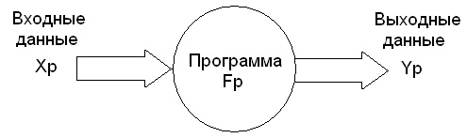

Рисунок 1 – Представление программы в виде «чёрной сферы»

Такое представление помогает осмыслить функции, выполняемые программой, а также её входные и выходные данные. В процессе проектирования программы необходимо определить набор и способ соединения элементов, входящих в эту «сферу» и обеспечивающих решение поставленной задачи.

2 Постановка задачи

- Функции программы
Программа должна обеспечивать:
  - работу в двух режимах – “Классический” и “Блиц”;
  - отображение оставшегося времени каждого игрока;
  - изменение количества ходов;
  - отображение конца игры;
  - сброс игры по нажатию кнопки.

- Функциональный смысл входной и выходной информации
Входная информация имеет следующий смысл:
  - режим работы (“Классический” и “Блиц”);
  - сброс игры;
  - передача хода игроком;
Выходная информация имеет следующий смысл
  - отображение количества ходов;
  - отображение времени игроков;
  - отображение конца игры;
  - отображение режима игры.

- Типы устройств ввода/вывода и форма представления информации.
В качестве устройств ввода использовать:
  - для ввода режима работы – кнопки без фиксации;
  - для измерения времени - таймер
В качестве устройств вывода использовать:
  - для вывода времени игроков, ходов, конца игры и окончания игры – семисегментные знакосинтезирующие индикаторы;

- Диапазон изменения и точность представления входной и выходной информации.
  - Диапазон ходов игроков– 0-99
  - Точность времени игроков – 10 мс
  - Формат отображения времени ММ:СС
- Системные требования
  - устранение дребезга кнопок;
  - В классическом режиме время игроков равно 90 минут;
  - В блиц режиме время игроков равно 5 минут;
  - При окончании игры выводить на таймер проигравшего игрока надпись LOSE.
- Особые случаи и реакция на них
  - При повторном нажатии на кнопку передачи хода игроком ничего не произойдёт

Эскиз лицевой панели устройства представлен на рисунке 2.1. Он дает наглядное представление об элементах ввода/вывода, с которыми должна взаимодействовать программа, и позволяет чётко определить порядок работы с разрабатываемым устройством.

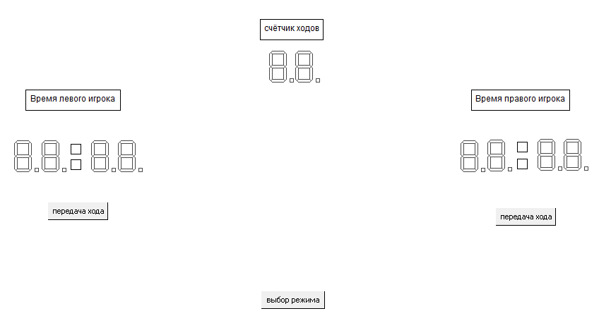
Рисунок 2.1 - Лицевая панель устройства «Электронные шахматные часы».
3 Разработка архитектуры
Кнопки Передачи хода, «Выбор режима» являются устройствами ввода и должны подключаться к входам порта ввода. Для отображения времени игроков и их ходов будем использовать динамическую индикацию, что упрощает реализацию программы. Вход таймера gate подключён к порту вывода. С учетом вышесказанного можно изобразить архитектуру интерфейса, приведенную на рисунке 3.1.
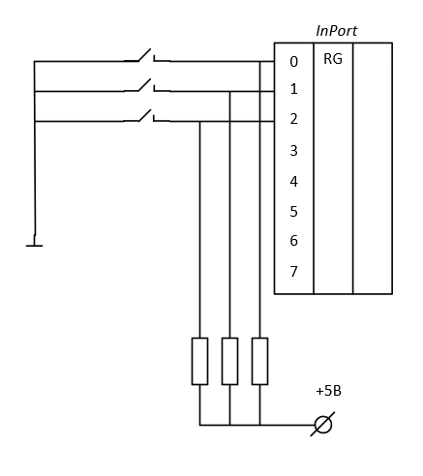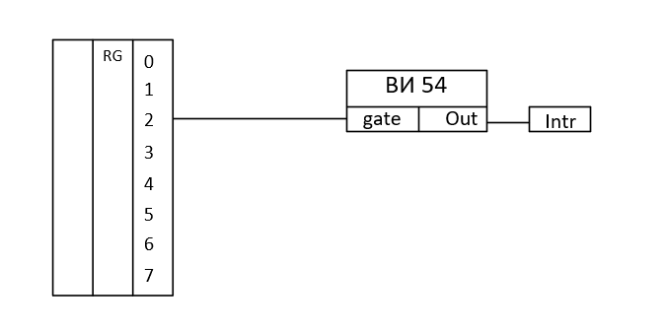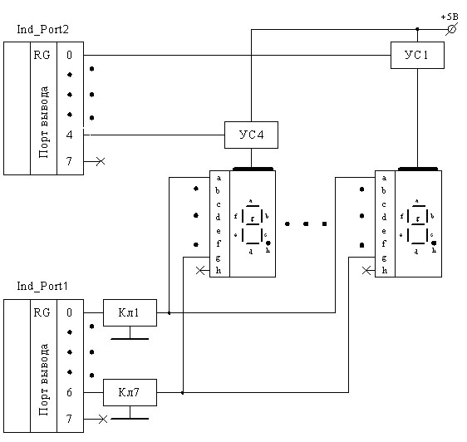
Рисунок 3.1 - Архитектура интерфейса

4 Проектирование программы
Проектирование программы включает в себя три этапа:
- декомпозиция задачи;
- разработка структуры данных программы;
- алгоритмизация программы.

5 Декомпозиция задачи
Анализируя требования к программе, с учётом лицевой панели устройства, получим исходную схему представления поставленной задачи.
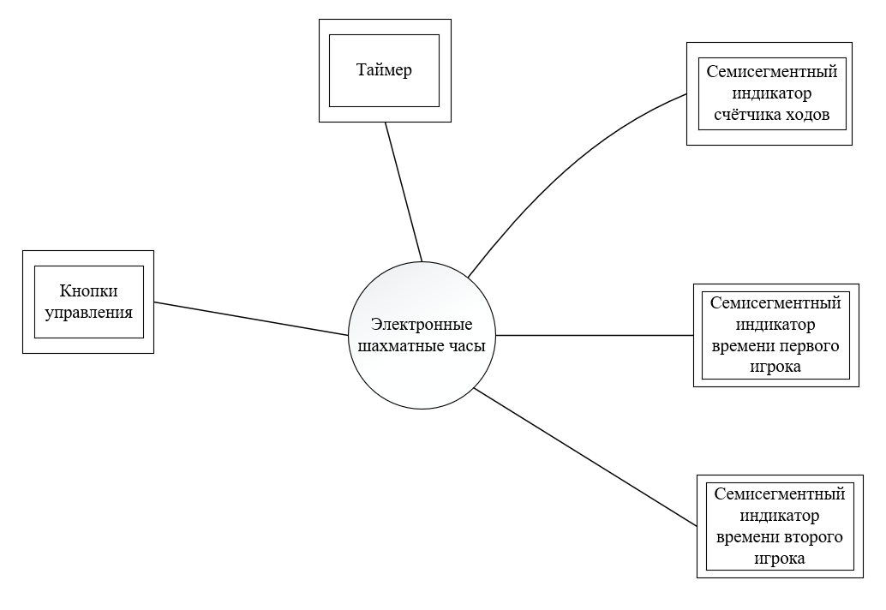
Рисунок 5.1 - Исходная схема представления задачи «Электронные шахматные часы» в виде «чёрной сферы».

Из этой схемы следует, что проектируемая программа должна обрабатывать входную информацию, с кнопок управления; обрабатывать входную информацию с таймера; отображать выходную информацию на семисегментных индикаторах.
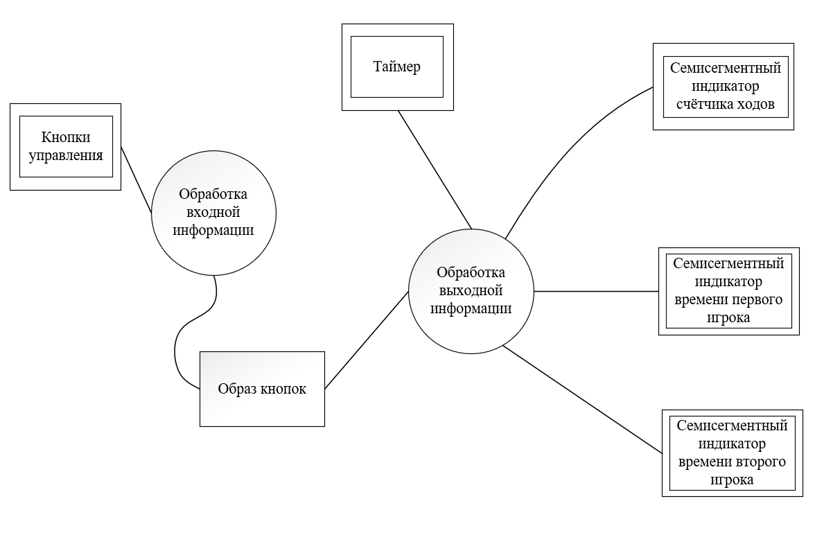
Рисунок 5.2 - Статическая модель программы (после первого этапа декомпозиции).

Разобьем более детально подзадачу «Обработка входной информации».

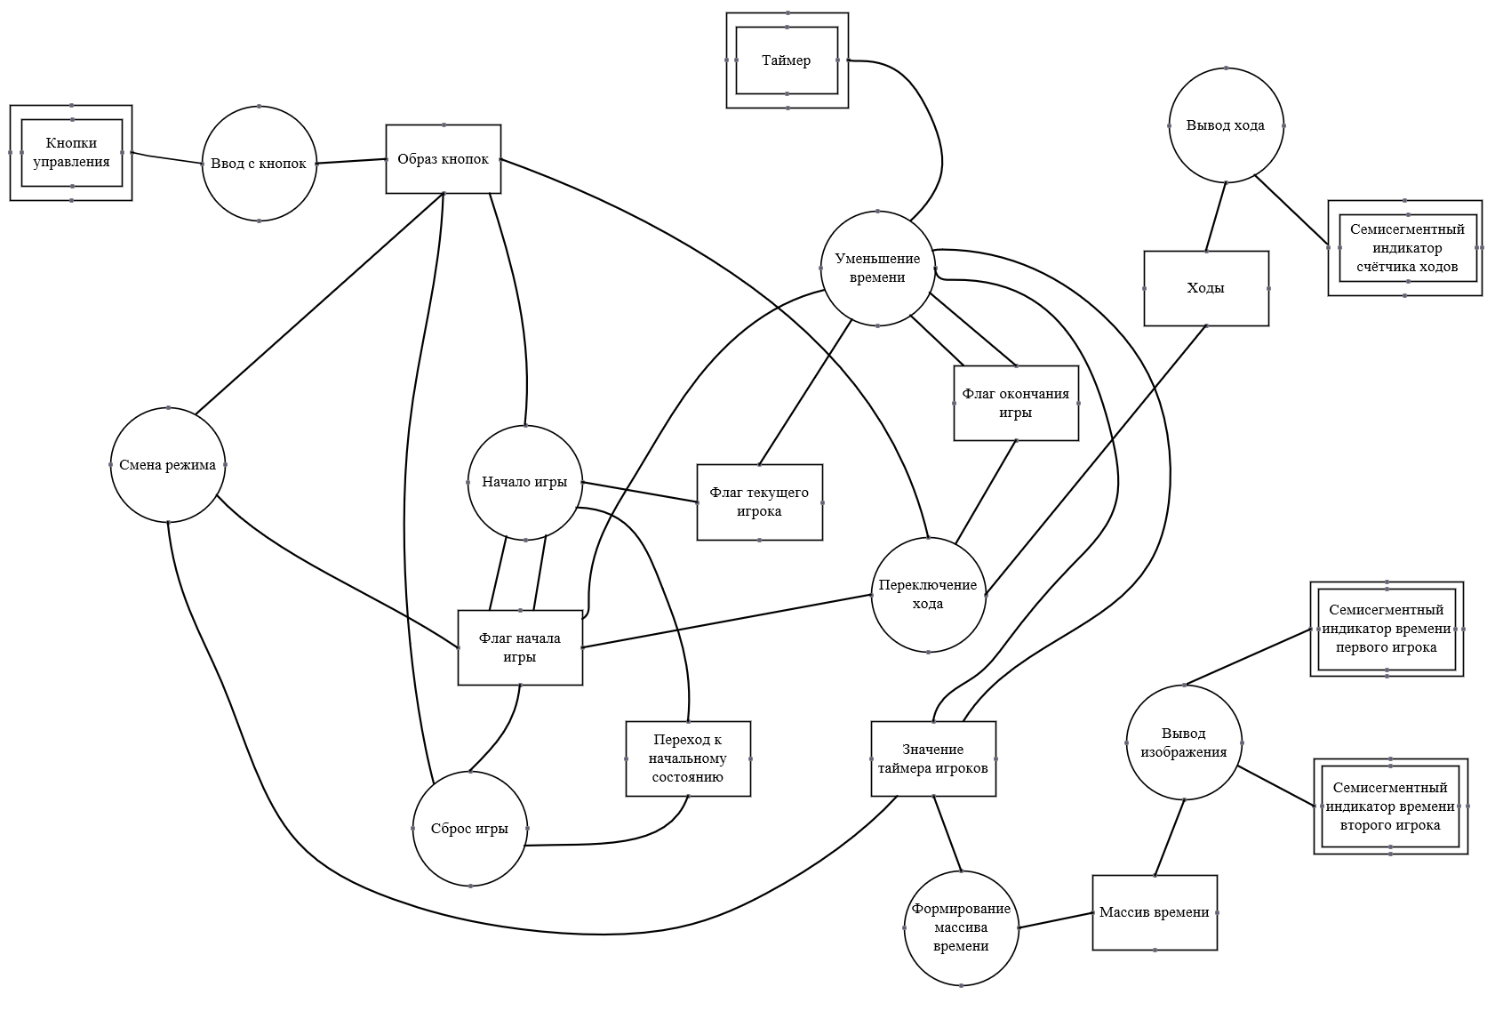
Рисунок 5.3 - Статическая модель рабочего процесса программы (после второго этапа декомпозиции)

6 Разработка структуры данных программы

Структура данных программы «Электронные шахматные часы»

Наименование  данных | Символьное  Имя | Формат  данных | Кодировка данных |  |  |  |  |  |  |  | примечание
 |  |  | 7 | 6 | 5 | 4 | 3 | 2 | 1 | 0
Образ кнопок | BttnImage | Байт | 0 | 0 | 0 | 0 | 0 | * | * | * | D0,D1 – кнопки игроков; D3 – кнопка режима
Флаг режима | ModeFlag | Байт | 0 | 0 | 0 | 0 | 0 | 0 | 0 | * | 0 – классический режим; 1 - блиц
Флаг игры | GameStartFlag | Флаговый байт | 0 | 0 | 0 | 0 | 0 | 0 | 0 | * | 0 – игра не запущена, 1 – игра началась
Текущий игрок | CurrentPlayerFlag | Флаговый байт | 0 | 0 | 0 | 0 | 0 | 0 | 0 | * | 0 – игрок 1; 1 – игрок 2
Время первого игрока | Player1Time | Двойное слово | * | * | * | * | * | * | * | * | 2 байта – минуты;  2 байта - секунды
 |  |  | * | * | * | * | * | * | * | *
Время второго игрока | Player2Time | Двойное слово | * | * | * | * | * | * | * | * | 2 байта – минуты;  2 байта - секунды
 |  |  | * | * | * | * | * | * | * | *
Номер хода | CurrentTurn | Байт | * | * | * | * | * | * | * | * | 1-255
Массив времени | TimeDispArr | Массив байт | * | * | * | * | * | * | * | * | Время первого игрока, потом время второго игрока
Флаг окончания игры | GameEndFlag | Байт | 0 | 0 | 0 | 0 | 0 | 0 | 0 | * | 0 – игра идёт; 1 – игра окончена

Дальнейшее проектирование программы заключается в переходе от ее статической модели к динамической, т.е. к ее алгоритмическому описанию.

7 Алгоритмизация программы

Вычислительный процесс, реализуемый программой, представляет собой последовательность дискретных шагов по управлению временем игроков, обработке ввода и динамическому обновлению индикации. Алгоритм работы программы определяет точный порядок преобразования данных (состояния кнопок, значения таймеров) в выходные сигналы (отображение времени, смена хода).
Для решения поставленной задачи необходимы следующие программные модули:
- «Функциональная подготовка» (Init)
Инициализация переменных, настройка таймера и сброс всех флагов в исходное состояние.
- «Чтение и обработка кнопок» (ProcessButtonInput)
Считывание состояния кнопок с устранением дребезга контактов и формирование образа нажатий.
- «Управление режимами» (SwitchGameMode)
Переключение между классическим и блиц-режимом по нажатию кнопки.
- «Старт игры» (GameStart)
Активация отсчета времени при нажатии кнопки игрока.
- «Смена хода» (NextTurn)
Переключение текущего игрока и инкремент номера хода.
- «Вывод текущего хода» (TurnIndOut)
Вывод текущего хода на индикатор
- «Обновление времени» (TimeDec)
Обработчик прерывания таймера, уменьшающий время активного игрока.
- «Формирование данных для индикации» (TimeArrForm)
Преобразование времени в BCD-формат для вывода на 7-сегментные индикаторы.
- «Вывод информации» (TimeIndOut)
Обновление состояния индикаторов времени и номера хода.
- «Сброс игры» (Restart)
Возврат системы в исходное состояние по команде пользователя.

Имена модулей отражают их функциональное назначение и согласованы с логикой работы шахматных часов. Алгоритм макроуровня строится на принципе следования: от инициализации к циклической обработке событий (кнопки, таймер) и обновлению интерфейса. Последовательность модулей определяется потоком данных, с учетом приоритета прерываний таймера.
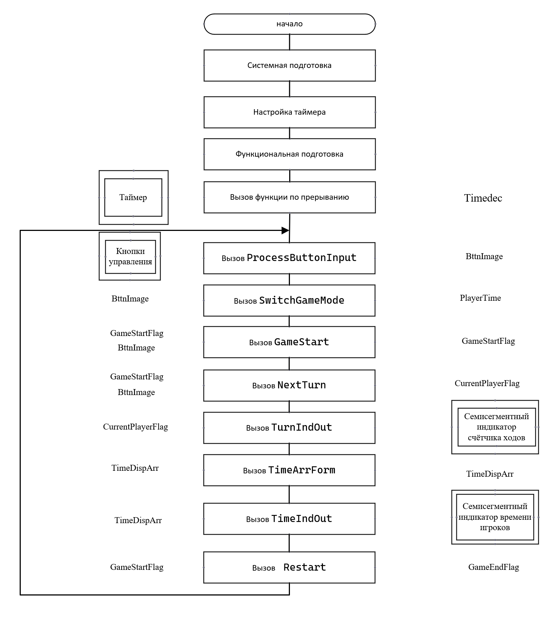
Рисунок 7.1 - Алгоритм программы «электронные шахматные часы»(одноуровневое представление)

Граф-схема макроуровня программы
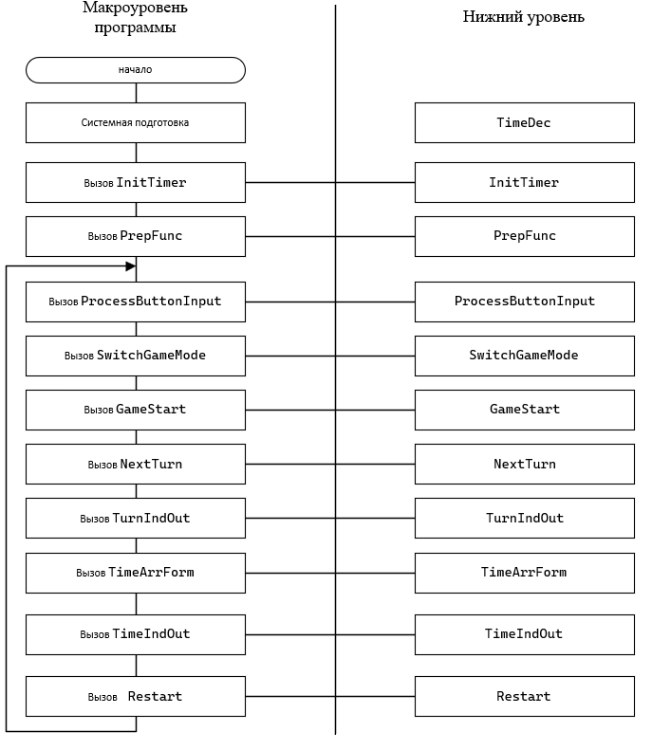

Рисунок 7.2 - Алгоритм программы «электронные шахматные часы»

Модуль «Подготовка таймера» (InitTimer)

В данном модуле осуществляется подготовка таймера.

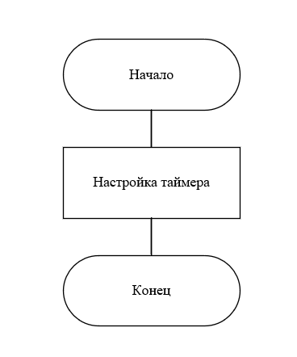
Рисунок 7.3 - Алгоритм модуля «Подготовка таймера»(InitTimer)

Модуль «Функциональная подготовка» (PrepFunc)
В данном модуле осуществляется функциональная подготовка программы. Модуль обнуляет все таймеры (Player1Time, Player2Time),
устанавливает классический режим (ModeFlag = 0), настраивает порты ввода/вывода.

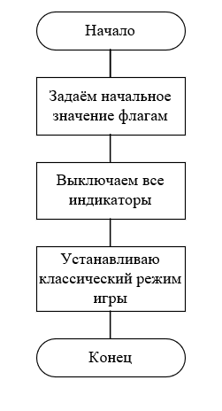
Рисунок 7.4 - Алгоритм модуля «Функциональная подготовка» (PrepFunc)

Модуль «Чтение и обработка кнопок» (ProcessButtonInput)
Этот модуль читает состояние физических кнопок через порт ввода, устраняет дребезг контактов с помощью задержки (VibrContr), сохраняет обработанные данные для дальнейшего использования. Определяет, какие кнопки были нажаты. ГСА этого модуля приведена на рис. 3.3.4.
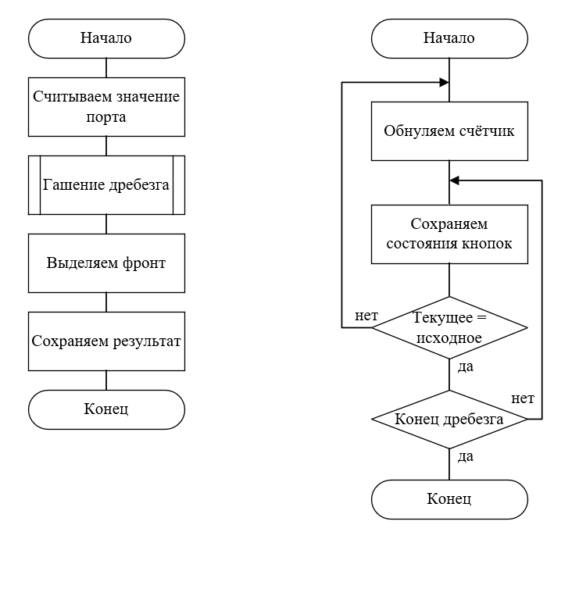

Рисунок 7.5 - Алгоритм модуля «Чтение и обработка кнопок» (ProcessButtonInput)

Модуль «Управление режимами» (SwitchGameMode)

В этом модуле происходит переключение между классическим и блиц-режимом по нажатию кнопки.

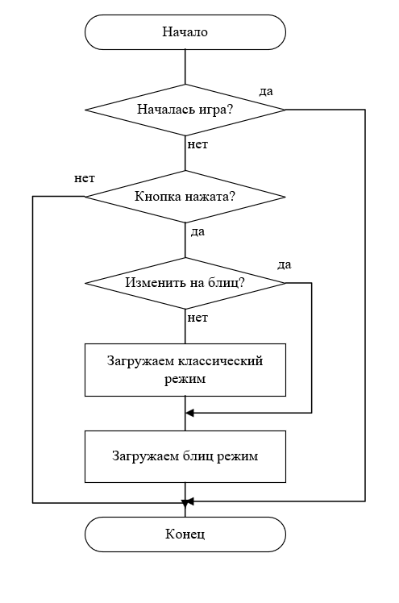
Рисунок 7.6 - Алгоритм модуля «Управление режимами» (SwitchGameMode)

Модуль «Старт игры» (GameStart)

Этот модуль ожидает нажатия кнопки игрока (1 или 2) для начала партии. Активирует отсчет времени для выбранного игрока и устанавливает флаг начала игры, блокируя смену режима.
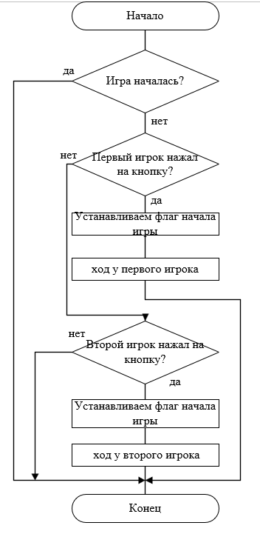

Рисунок 7.7 - Алгоритм модуля «Старт игры» (GameStart)

Модуль «Смена хода» (NextTurn)

Этот модуль обрабатывает нажатие кнопки текущего игрока: останавливает его таймер, переключает активного игрока, увеличивает счетчик ходов, запускает таймер соперника

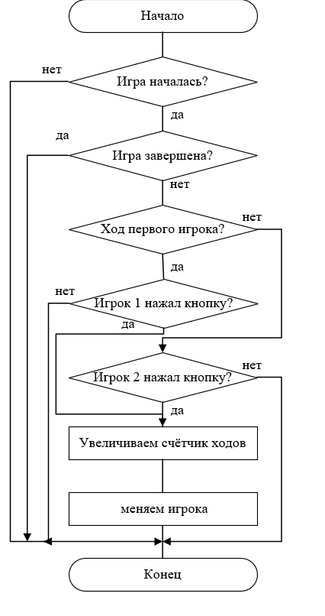
Рисунок 7.8 - Алгоритм модуля «Смена хода» (NextTurn)

Модуль «Вывод текущего хода» (TurnIndOut)

В этом модуле происходит вывод текущего хода на индикатор.

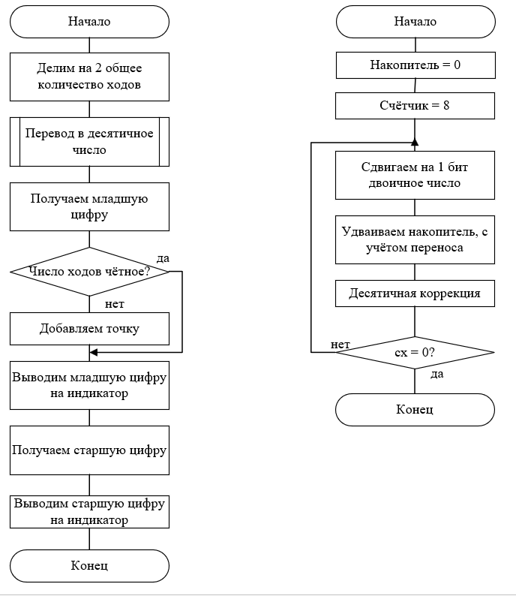
Рисунок 7.9 - Алгоритм модуля «Вывод текущего хода» (TurnIndOut)

Модуль «Формирование данных для индикации» (TimeArrFrom)

Этот модуль конвертирует текущее время игроков из двоичного формата в BCD-коды для отображения на 7-сегментных индикаторах. При окончании времени заменяет цифры на надпись "LOSE".
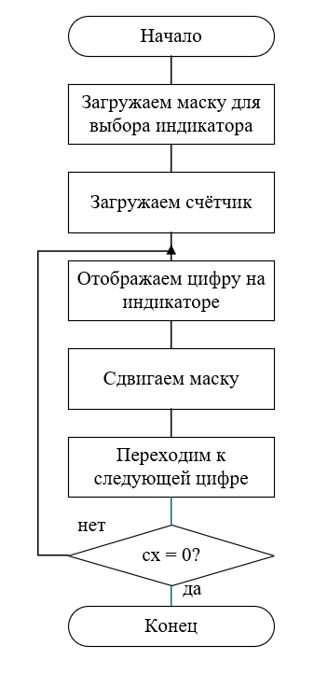
Рисунок 7.10 - Алгоритм модуля «Формирование данных для индикации» (TimeArrFrom)

Модуль «Вывод информации» (TimeIndOut)

В этом модуле происходит обновление состояния индикаторов времени. Поочерёдно выводит время игроков (8 цифр в формате MM:SS).

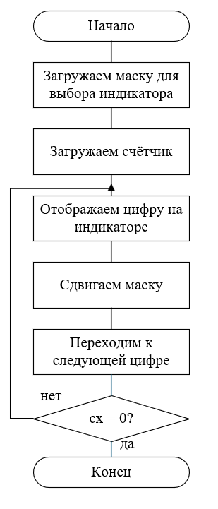
Рисунок 7.11 - Алгоритм модуля «Вывод информации» (TimeIndOut)

Модуль «Сброс игры» (Restart)

В этом модуле происходит возврат системы в исходное состояние по команде пользователя.
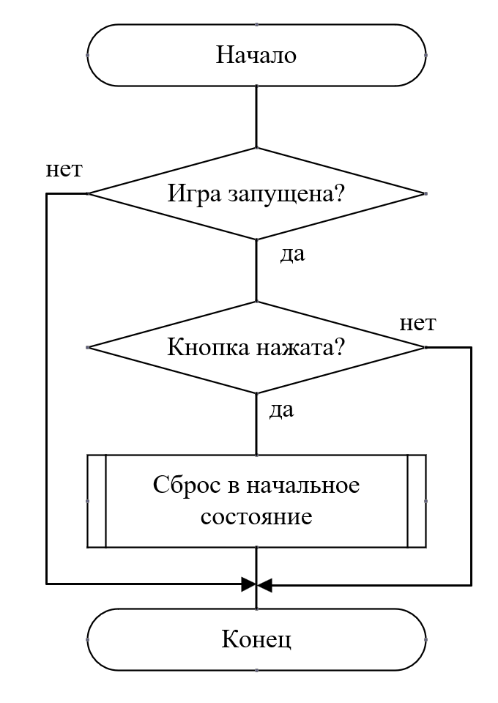
Рисунок 7.12 - Алгоритм модуля «Сброс игры» (Restart)

Модуль «Таймер» (TimeDec)

В этом модуле обработчик прерывания таймера (вызывается каждые 10 мс). Уменьшает время активного игрока на 1 единицу. При достижении нуля устанавливает флаг окончания игры (GameEndFlag).

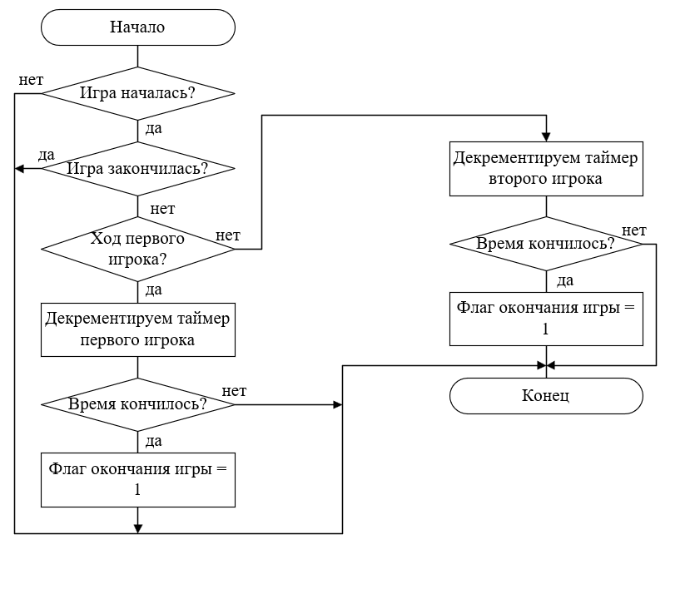
Рисунок 7.13 - Алгоритм модуля «Таймер» (TimeDec)

Кодирование программы

Кодирование - этап реализации алгоритма решения задачи на языке ассемблер, на основании ранее разработанных этапов. Текст программы представлен в приложении.

- Тестирование и отладка

Для тестирования программы воспользуемся средой Demis v3.6.0. Отладка выполнена, программа работает исправно. Архитектура программы приведена на рисунке 8.1.
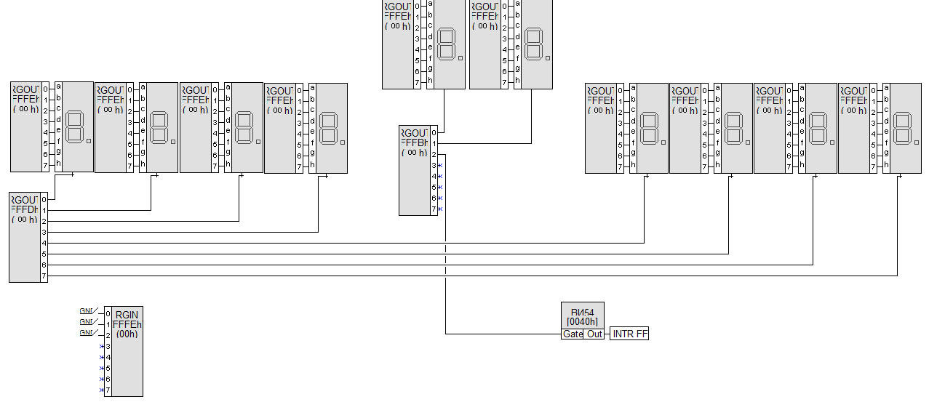
Рисунок 8.1 – Архитектура программы
- Руководство пользователя

1. Включение
При запуске система автоматически устанавливает классический режим (90 минут на игрока) и обнуляет все показатели.
2. Выбор режима
Нажмите кнопку Режим, чтобы переключиться между режимами: Классический (90 минут) и Блиц (5 минут)
3. Начало игры
Чтобы начать игру, нажмите: Кнопку Игрока 1, если он ходит первым или Кнопку Игрока 2, если он ходит первым. Таймер выбранного игрока начнет отсчет.
4. Смена хода
После выполнения хода:
- Игрок, завершивший ход, нажимает свою кнопку
- Его таймер останавливается
- Таймер соперника начинает отсчет
- Номер хода увеличивается
5. Окончание игры
Когда время одного из игроков истекает: На его таймере отображается LOSE, Часы другого игрока останавливаются
6. Сброс
Для новой игры нажмите на кнопку Режим. Система вернется в начальное состояние.
Отображение информации: Большие цифры: время игроков в формате MM:SS. Маленькие цифры: номер текущего хода. Точка рядом с номером хода показывает, чей сейчас ход

9 Заключение

В ходе выполнения лабораторных работ мною была разработана программа для работы электронных шахматных часов. В ходе выполнения поставленной задачи я освоил интегрированную программную среду Design Microsystems, предназначенную для визуального проектирования микропроцессорных систем на базе процессоров семейства Intel x86. Также была разработана документация - пояснительная записка к лабораторной работе, в которую вошли следующие пункты:
- Представление программы в виде чёрной сферы
- Архитектура программы
- Статистическая модель программы
- Алгоритмы
- Исходный текст
- Структура данных программы
При выполнении поставленной задачи были соблюдены все требования технического задания.
Приложение
(Исходный текст программы)
.386
;Задайте объём ПЗУ в байтах
RomSize EQU 4096
Vibrtime EQU 50
PORT_TIMER_CW EQU 43h ;Порт управляющего регистра таймера
PORT_TIMER EQU 40h ;Порт счётчика таймера
BTTN_PORT EQU FFFE
SEG_IND_PORT EQU FFFE
SEG_CHOICE_PORT_L EQU FFFD
SEG_CHOICE_PORT_H EQU FFFB

CLASSIC_TIME_H EQU 8 ; 90 минут по 10 мс (5400 сек)
CLASSIC_TIME_L EQU 3D60h ; 90 минут по 10 мс (5400 сек)
BLITZ_TIME EQU 7530h ; 5 минут по 10 мс (300 сек)

IntTable SEGMENT use16 AT 0
org 0ffh*4 ; По этому смещению находится адрес обработчика прерывания 0ffh
IntFFHandlerPtrOffs DW ? ;Смещение обработчика прерывания
IntFFHandlerPtrSeg DW ? ;Сегмент обработчика прерывания
IntTable ENDS

Data SEGMENT use16 AT 40h
LastBttnIn DB ?;последнее состояние кнопки(для контроля дребезга)
BttnImage DB ?;образ кнопок
LastBttnImage DB ?;выделение фронтов
GameStartFlag DB ?;флаг запуска игры
GameEndFlag DB ?;флаг окончания игры
Player1Time DD ?;время первого игрока
Player2Time DD ?;время второго игрока
ModeFlag DB ?;флаг режима игры
CurrentPlayerFlag DB ?;флаг текущего игрока
CurrentTurn DB ?;номер текущего хода
TimeDispArr DB 8 DUP(?);массив отображения времени
Data ENDS

Stk SEGMENT use16 AT 100h
DW 10 dup (?)
StkTop Label Word
Stk ENDS

Code SEGMENT use16
digits db 3Fh, 0Ch, 76h, 05Eh, 4Dh, 5Bh, 7Bh, 0Eh, 7Fh, 5Fh
ASSUME cs:Code, ds:Data, es:Data, ss: Stk

;гашение дребезга
VibrContr PROC
push cx
mov al, 0FFh
Reset_counter:
mov cx, 0
Same_input:
mov LastBttnIn, al
in al, BTTN_PORT
xor LastBttnIn, al
jnz Reset_counter
inc cx
cmp cx, Vibrtime
jne Same_input
pop cx
ret
VibrContr ENDP

;обработка кнопок
ProcessButtonInput PROC
in al, BTTN_PORT
call VibrContr ;гашение дребезга
or al, 0f8h;маска 1111 1000
xor al, LastBttnImage
and al, LastBttnImage
mov BttnImage, al
in al, BTTN_PORT;считываем текущее состояние
mov LastBttnImage, al
ret
ProcessButtonInput ENDP

;переключение режимов игры
SwitchGameMode PROC
cmp GameStartFlag, 0ffh
jz MCExit
test BttnImage, 4;0000 0100
jz MCExit
not ModeFlag
cmp ModeFlag, 0ffh
jz ModeSkip
;если класический режим
mov word ptr Player1Time, CLASSIC_TIME_L
mov word ptr Player1Time+2, CLASSIC_TIME_H
mov word ptr Player2Time, CLASSIC_TIME_L
mov word ptr Player2Time+2, CLASSIC_TIME_H
jmp MCExit
ModeSkip:
;если блиц
mov word ptr Player1Time, BLITZ_TIME
mov word ptr Player1Time+2, 0
mov word ptr Player2Time, BLITZ_TIME
mov word ptr Player2Time+2, 0
MCExit: ret
SwitchGameMode ENDP

;запуск игры
GameStart PROC
cmp GameStartFlag, 0ffh
jz GSExit
;проверка кнопки игрока 1
test BttnImage, 1;0000 0001
jz NextBttnSkip
mov GameStartFlag, 0ffh
mov CurrentPlayerFlag, 0
jmp GSExit
NextBttnSkip:
;проверка кнопки игрока 2
test BttnImage, 2;0000 0010
jz GSExit
mov GameStartFlag, 0ffh
mov CurrentPlayerFlag, 0ffh
GSExit: ret
GameStart ENDP

NextTurn PROC
cmp GameStartFlag, 0ffh
jnz NTExit
cmp GameEndFlag, 0ffh
jz NTExit
;проверка первой кнопки при ходе первого игрока
cmp CurrentPlayerFlag, 0ffh
jnz NTPlayer2
test BttnImage, 1;0000 0001
jnz NewTurn
jmp NTExit
NTPlayer2: ;проверка второй кнопки при ходе второго игрока
test BttnImage, 2;0000 0010
jnz NewTurn
jmp NTExit
NewTurn:
inc CurrentTurn ;увеличение номера хода
not CurrentPlayerFlag ;смена активного игрока
NTExit: ret
NextTurn ENDP

;уменьшение таймера текущего игрока
TimeDec PROC
cmp GameStartFlag, 0ffh
jnz TDExit
cmp GameEndFlag, 0ffh
jz TDExit
;проверяем текущего игрока
cmp CurrentPlayerFlag, 0ffh
jz TDPlayer2
sub word ptr Player1Time, 1
sbb word ptr Player1Time+2, 0
jnc TDExit
mov GameEndFlag, 0ffh
jmp TDExit
TDPlayer2:
sub word ptr Player2Time, 1
sbb word ptr Player2Time+2, 0
jnc TDExit
mov GameEndFlag, 0ffh
jmp TDExit

TDExit: iret
TimeDec ENDP

;перевод в BCD для отображения времени
ConvertBinaryToBCD PROC
push cx
;dl - двоичное число
;al - десятичное число на выходе
mov al, 0 ;накопитель
mov cx, 8
ConvLoop: shl dl, 1
mov ah, al
adc al, ah ;удваиваем с учётом переноса
daa
loop ConvLoop
pop cx
ret
ConvertBinaryToBCD ENDP

;отображение текущего хода
TurnIndOut PROC
lea bx, digits

;перевести в десятичную систему
mov dl, CurrentTurn
shr dl, 1 ; делим на 2
call ConvertBinaryToBCD
mov ah, al

mov al,ah
and al,0Fh
xlat digits
mov dl, CurrentTurn ;добавление точки
shr dl, 1
jnc DotSkip
or al, 80h;1000 0000
DotSkip:
out SEG_IND_PORT,al ;Выводим младшую часть
;активация индикатора
mov al, 0FDh ;1111 1101
out SEG_CHOICE_PORT_H, al

mov al, 0ffh
out SEG_CHOICE_PORT_H, al

mov al,ah
shr al,4 ;старшая часть
xlat digits
out SEG_IND_PORT,al

mov al, 0FEh;1111 1110
out SEG_CHOICE_PORT_H, al

mov al, 0ffh
out SEG_CHOICE_PORT_H, al

ret
TurnIndOut ENDP

;формирование массива для индикации времени
TimeArrForm PROC

cmp GameEndFlag, 0ffh
jz EndGen
lea bx, digits
;прочитать время 1 игрока
mov ax, word ptr Player1Time
mov dx, word ptr Player1Time + 2
mov cx, 100 ;делить на 100(секунды)
div cx
mov cl, 60 ;делить на 60(минуты)
div cl
mov dh, ah;временно сохраняем секунды
mov dl, al;переводим минуты в десятичный формат
call ConvertBinaryToBCD
mov ah, al

shr al,4
xlat digits
mov TimeDispArr, al ;сохранить в массив

and ah, 0Fh
mov al, ah
xlat digits
mov TimeDispArr+1, al

mov dl, dh;передаем секунды в подпрограмму
call ConvertBinaryToBCD
mov ah, al

shr al, 4
xlat digits
mov TimeDispArr+2, al ;сохранить в массив

and ah, 0Fh
mov al, ah
xlat digits
mov TimeDispArr+3, al

;прочитать время 2 игрока
mov ax, word ptr Player2Time
mov dx, word ptr Player2Time + 2
mov cx, 100 ;делить на 100(секунды)
div cx
mov cl, 60 ;делить на 60(минуты)
div cl
mov dh, ah;временно сохраняем секунды
mov dl, al;переводим минуты в десятичн.
call ConvertBinaryToBCD
mov ah, al

shr al,4
xlat digits
mov TimeDispArr+4, al ;сохранить в массив

and ah, 0Fh
mov al, ah
xlat digits
mov TimeDispArr+5, al

mov dl, dh;передаем секунды в подпрограмму
call ConvertBinaryToBCD
mov ah, al

shr al, 4
xlat digits
mov TimeDispArr+6, al ;сохранить в массив

and ah, 0Fh
mov al, ah
xlat digits
mov TimeDispArr+7, al
jmp TAFExit

EndGen:
;вывод lose
lea di, TimeDispArr
cmp CurrentPlayerFlag, 0ffh
jnz TAFlayerSkip
lea di, TimeDispArr + 4
TAFlayerSkip:
mov word ptr [di], 3f31h ;0-3f,31-L,73-E,5b-S
mov word ptr [di+2], 735bh

TAFExit: ret
TimeArrForm ENDP

;вывод времени на индикаторы
TimeIndOut PROC

lea di, TimeDispArr
mov ah, 0FEh ; маска 1111 1110
mov cx, 8
TID_Loop:
mov al, [di]
out SEG_IND_PORT,al

mov al, ah
out SEG_CHOICE_PORT_L, al
mov al, 0ffh
out SEG_CHOICE_PORT_L, al
rol ah, 1
inc di
loop TID_Loop

ret
TimeIndOut ENDP

;инициализация таймера
InitTimer PROC
mov al, 16h
out PORT_TIMER_CW, al
mov al, 2
out PORT_TIMER, al
ret
InitTimer ENDP

;перезапуск игры
Restart PROC
cmp GameStartFlag, 0ffh
jnz RExit
test BttnImage, 4;0000 0100(кнопка смены режима)
jz RExit
call PrepFunc
RExit: ret
Restart ENDP

; Подготовка начальных значений
PrepFunc PROC
cli

mov ModeFlag, 0
mov LastBttnImage, 0h
mov GameStartFlag, 0
mov CurrentTurn, 1
mov GameEndFlag, 0
; выключаем индикаторы
mov al, 0ffh
out SEG_CHOICE_PORT_L, al
out SEG_CHOICE_PORT_H, al
;устанавливаем классический режим
mov word ptr Player1Time, CLASSIC_TIME_L
mov word ptr Player1Time+2, CLASSIC_TIME_H
mov word ptr Player2Time, CLASSIC_TIME_L
mov word ptr Player2Time+2, CLASSIC_TIME_H
sti
ret
PrepFunc ENDP

Start:
mov ax, Data
mov ds, ax
mov es, ax
mov ax, Stk
mov ss, ax
lea sp, StkTop
; установка обработчика прерываний
push ds
mov ax, IntTable
mov ds, ax
mov ax, cs:TimeDec ;смещение
mov ds:IntFFHandlerPtrOffs, ax
mov ax, Code ;сегмент
mov ds:IntFFHandlerPtrSeg, ax
pop ds
call InitTimer ;инициализация таймера
call PrepFunc ;подготовка начальных значений
main_loop:

call ProcessButtonInput ;обработка ввода
call SwitchGameMode ;переключение режима
call GameStart ;запуск игры
call NextTurn ;обработка хода
call TurnIndOut ;оьображение номера хода
call TimeArrForm ;формирование массива времени
call TimeIndOut ;отображение времени
call Restart ;проверка сброса игры
jmp main_loop

org RomSize-16
ASSUME cs:NOTHING
jmp Far Ptr Start
Code ENDS
END Start

